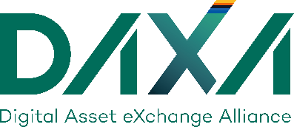 | 보도자료(Press Release)
 |  |  |  | 
배포일시 | 24년 12월 20일 | 보도일시 | 24년 12월 20일(즉시)
사진 | 유 ■ 무 □ | 쪽수 | 1쪽(본문1)
담당자 | 유민상 팀장(02-6959-8084/media@kdaxa.org)

DAXA, 조재빈 변호사, 황세운 선임연구위원 자문위원 위촉

디지털자산거래소 공동협의체(이하 ‘DAXA’)는 조재빈 법무법인(유한) 바른 파트너 변호사와 황세운 자본시장연구원 선임연구위원을 신규 자문위원으로 추가 위촉했다고 20일 밝혔다.

조재빈 변호사는 현재 금융위원회 금융발전심의회 위원·법률자문위원·면책심의위원 등 활동을 하고 있으며, 부산·인천지방검찰청 제1차장검사로 근무한 바 있다.

황세운 선임연구위원은 기획재정부 자체규제심의위원회 위원장, 금융위원회 혁신금융심사위원회 민간위원장, 금융감독원 금융감독자문위원회 자문위원직 등을 수행하고 있다.

DAXA 김재진 상임부회장은 “DAXA는 전문성과 경험을 갖춘 자문위원을 꾸준히 위촉하여 객관적인 조언과 검토를 구해 왔다”라며, “새로 모신 두 분을 포함한 모든 자문위원분들과, 글로벌 디지털자산 시장의 격변기에 국내 산업이 마주할 다양한 과제를 함께 논의해 나갈 것”이라고 밝혔다. 끝.

